Министерство науки и высшего образования Российской Федерации
Федеральное государственное бюджетное образовательное
учреждение высшего образования
«Воронежский государственный лесотехнический университет
имени Г.Ф. Морозова»
Кафедра информационных технологий

ОТЧЕТ

Лабораторная работа № 2
на тему: «Работа с формой обработки информации»
вариант №_

09.03.02 Информационные системы и технологии
По дисциплине «Web-разработка»

Студент группы ИС2-241-ОБ _________ А.А. Скопенков
(номер группы) (подпись) (инициалы и фамилия)
Руководитель, д.т.н. _________ Д.В. Арапов
(ученая степень, ученое звание) (подпись) (инициалы и фамилия)
Ассистент _________ С.О. Бучнев
(ученая степень, ученое звание) (подпись) (инициалы и фамилия)

Воронеж 2026

ОГЛАВЛЕНИЕ
ВВЕДЕНИЕ.............................................................................................................3
Лабораторная работа №2. Работа с формой обработки информации……………………………………..4
Результаты работы сайта (скриншоты) …………………………………………..6
Контрольные вопросы …………………….……………………………………..9
ЗАКЛЮЧЕНИЕ….................................................................................................10
СПИСОК ИСПОЛЬЗУЕМЫХ ИСТОЧНИКОВ….............................................11

ВВЕДЕНИЕ
Лабораторный практикум для обучающихся по направлению 09.03.02 – Информационные системы и технологии разработан на кафедре информационных технологий. Материал использован для подготовки к лабораторным работам по курсу «Web-разработка».
В работе рассматриваются создание учебных сайтов, применение HTML и CSS, а также оформление интерфейсов. Каждая лабораторная содержит задание, описание проекта, результаты (включая скриншоты) и контрольные вопросы.

Лабораторная работа №2. Работа с формой обработки информации
Цель: научиться создавать HTML-формы входа и регистрации и отправлять данные методом GET.
1. Задание
Сверстать страницу с формами входа и регистрации и страницей результата.
2. Готовый проект сайта
Соцсеть «Вместе»: шапка, вход, регистрация, OK.html после отправки.
3. Технологии и структура
HTML5 + CSS3. form/input/select/button, style.css, акцент #7b2cbf.
4. Результаты выполнения (код сайта)
Файлы: lab2/index.html, OK.html, style.css, logo.png.
5. Результат работы сайта
Формы отправляют GET на OK.html. Код в lab2/.

Результаты работы сайта (скриншоты)
Шапка и вход
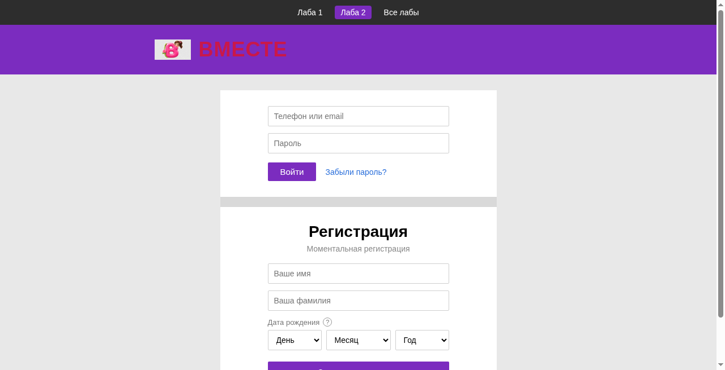

Регистрация
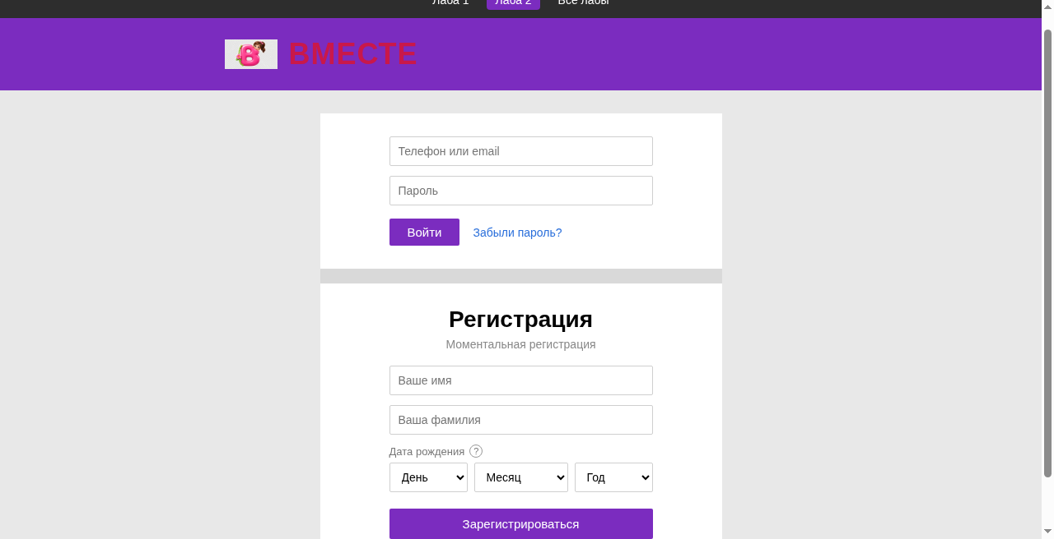

Общий вид
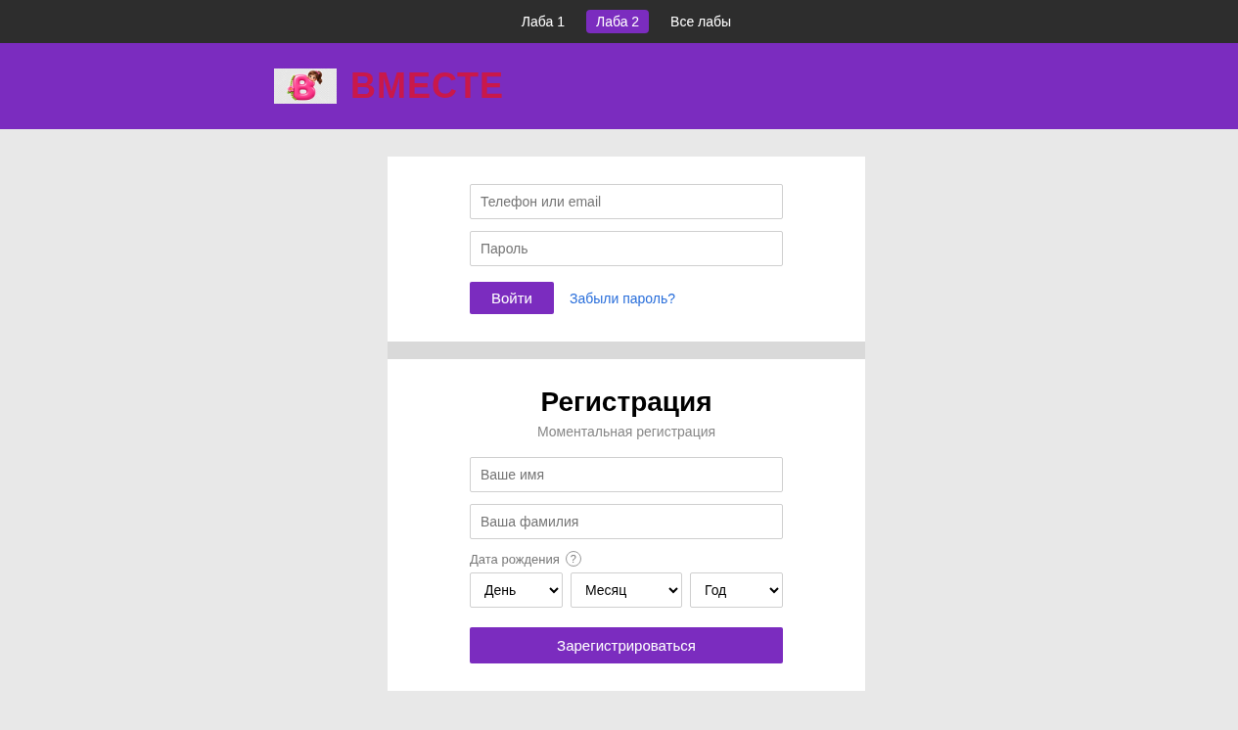

Страница OK
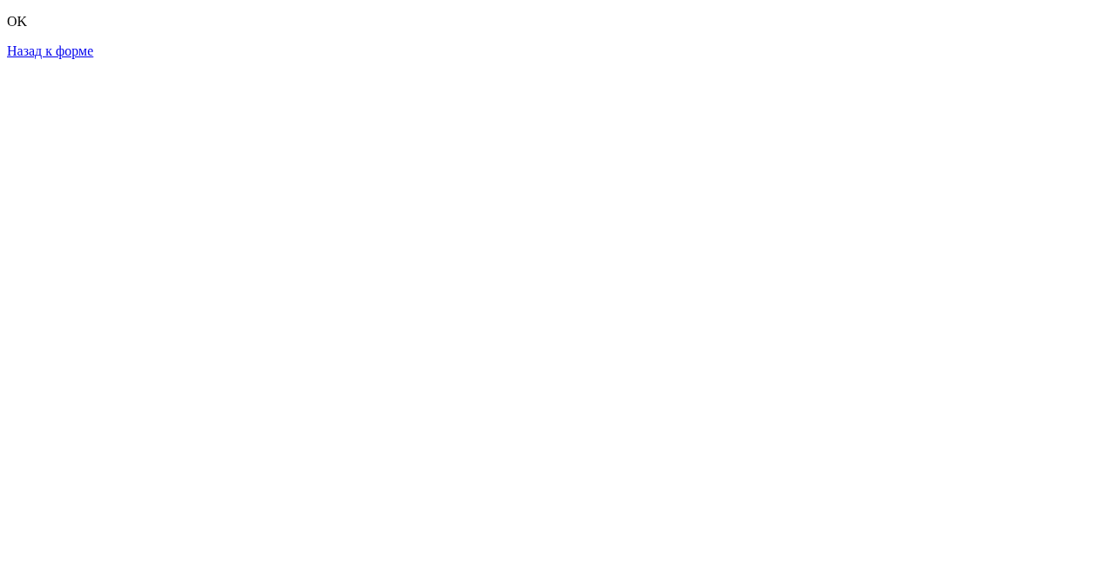

Контрольные вопросы
1. Какие атрибуты у <form>?
2. Чем GET отличается от POST?
3. Зачем input/select/button?
4. Как задать action формы?
5. Какой type у пароля и email?

ЗАКЛЮЧЕНИЕ
Создан учебный интерфейс соцсети «Вместе» с формами. Цель достигнута.

СПИСОК ИСПОЛЬЗУЕМЫХ ИСТОЧНИКОВ
1. Web-разработка [Электронный ресурс]: лабораторный практикум / А.А. Андрюшин, А.С. Ягодкин; М-во науки и высшего образования РФ, ФГБОУ ВО «ВГЛТУ им. Г.Ф. Морозова». – Воронеж, 2024. – 133 с.
2. Репозиторий: https://github.com/FURFanTom1331FUR/Web-Design

